Учись выбрасывать мусор правильно!

Проблема отходов является, несомненно, одной из важнейших проблем современного общества. При сжигании отходов в атмосферу выделяются сотни высокотоксичных соединений – яды, мутагены, канцерогены.
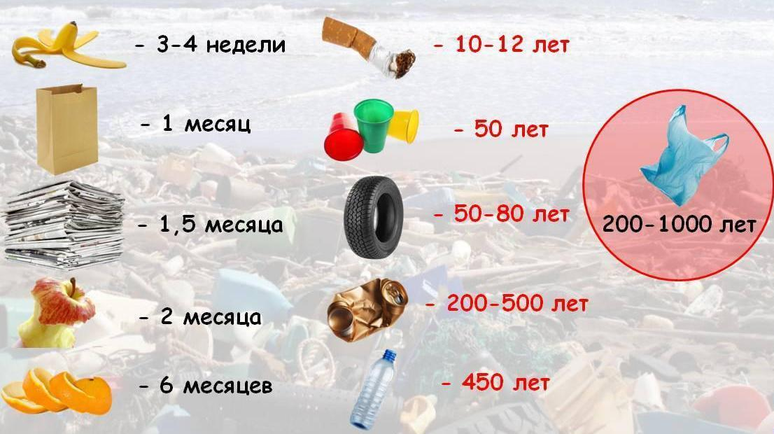

Одним из эффективных ее решений является организация селективного сбора отходов.
При селективном сборе отходы разделяются по видам с их последующей переработкой и созданием новые вещей.
Мировая практика показывает, что раздельный сбор отходов начали внедрять с 80-х - начала 90-х годов в Германии, Франции, Японии и других странах. Традиции раздельного сбора мусора существуют и в России. В период советской истории особенно были развиты сбор макулатуры, металлолома и стеклотары.
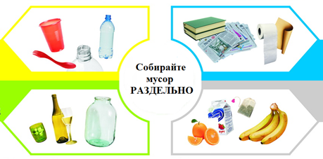

Большинство видов пластика поддаются переработке, и из вторичной пластмассы изготавливают множество полезных вещей. Однако перед тем как сдать пластик на переработку, его необходимо подготовить.
На пластике или внутри него не должно быть грязи. Также тщательная мойка отходов полимеров необходима, если на пластмассовой упаковке имеются остатки продуктов: йогуртов, джема, сметаны, масла, шоколада.
Собирать желательно только такие пластиковые отходы, на дне которых имеется специальная маркировка, обозначающая, что данный вид полимеров может быть переработан. Этот значок состоит из трех загнутых стрелок, с расположенной цифрой внутри.
Перед сдачей с пластиковых бутылок необходимо снять крышки и ограничительные кольца.

Как правильно сдавать макулатуру?
В деле сдачи макулатуры также есть свои тонкости. Можно сдавать журналы, газеты, раздаточные материалы, бумажные упаковки, картонные коробки (в том числе от мобильных телефонов, компьютеров и т.д., но без изолирующих вкладок, если они не картонные), рекламные листовки из почтовых ящиков, календари, упаковку для яиц из гофрокартона и др.
Нельзя сдавать очень грязную бумагу и картон, в том числе которая соприкасалась с жиром (например, с маслом или маргарином), а также пакеты из-под молока и сока, обрывки старых обоев, вощеную бумагу и фотографии. Необходимо отделять все небумажные элементы (скрепки, скотч).

